«Павлодар қаласы №25 Жалпы орта білім беретін мектебі» КММ

5-6 сыныптарда ағылшын тілі мен қазақ әдебиеті пәнін интеграциялау арқылы оқушылардың шығармашылық қабілеттерін дамытуға арналған
әдістемелік әзірлеме

Құрастырған:
ағылшын тілі мұғалімдері:
Айгожина Арайлы Айдарқызы
Жақсылық Аида Арманқызы
Куспекова Гульмира Толегеновна

Павлодар, 2022 жыл
Андатпа

Бұл әзірлеме «Reading for pleasure» бөлімін оқытуда қазақ әдебиеті мен ағылшын тілін интергациялау арқылы оқушылардың шығармашылық қабілеттерін дамыту мәселелеріне арналған. Әзірлемеде қазақ әдебиеті мен ағылшын тілі тереңдетіліп оқылатын 5-6 сыныптарда пәнаралық интеграцияланған (ағылшын тілі мен қазақ әдебиеті) сабақтарының шығармашылық дидактикалық тапсырмалары ұсынылған. Бұл әзірлеме жалпы орта білім беретін қазақ мектептерінің 5-6 сыныптарда ағылшын тілін оқытатын мұғалімдерге арналған.

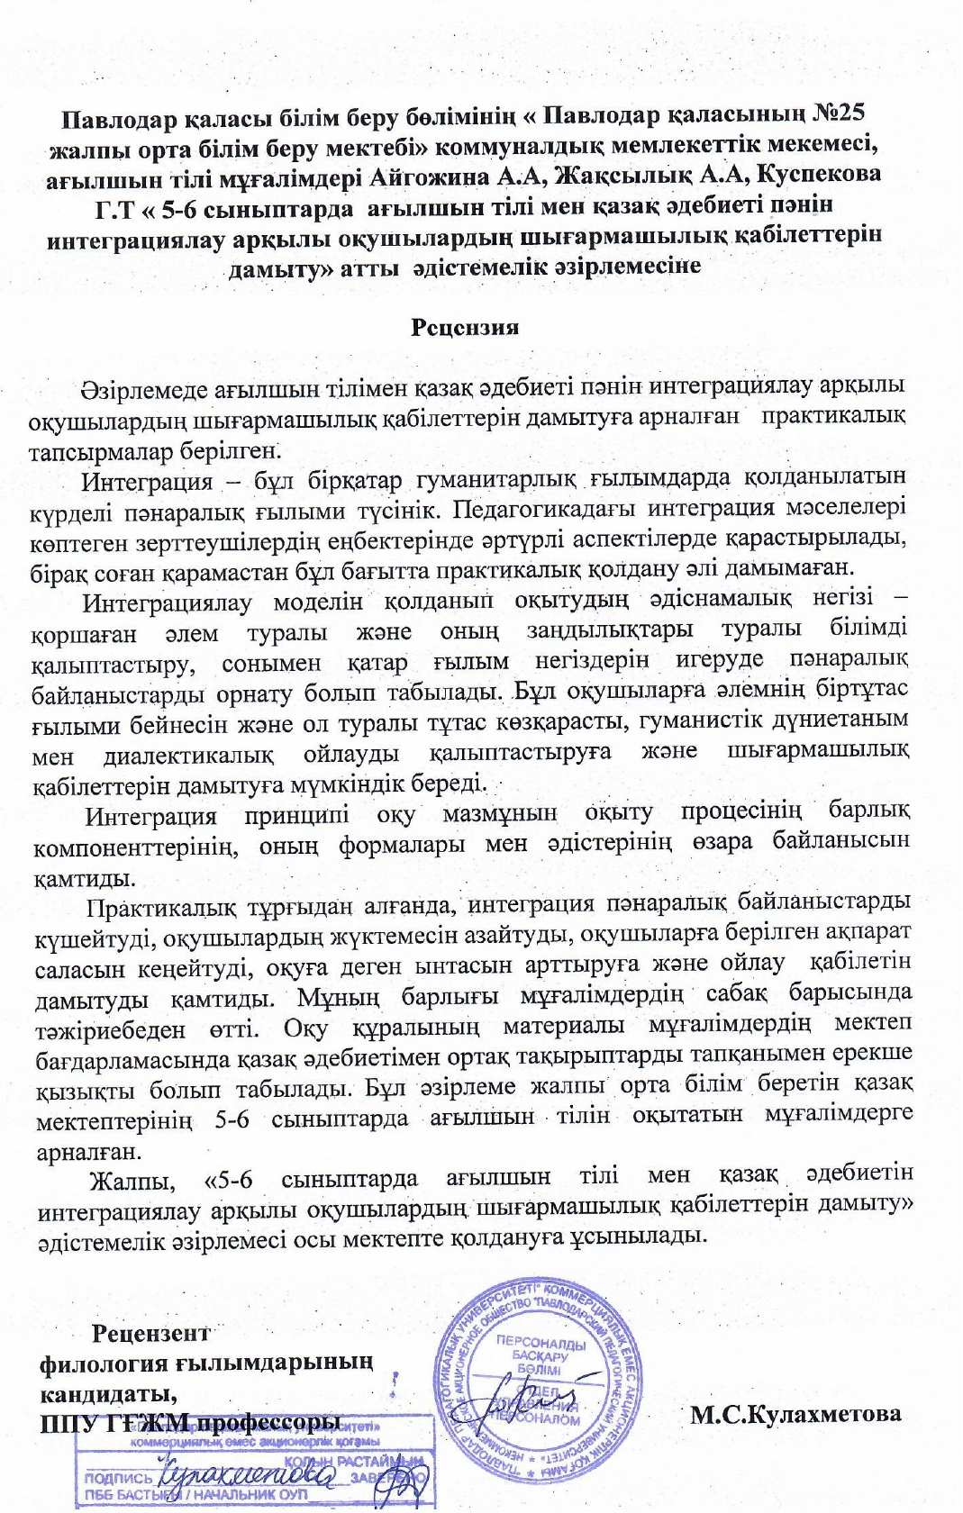
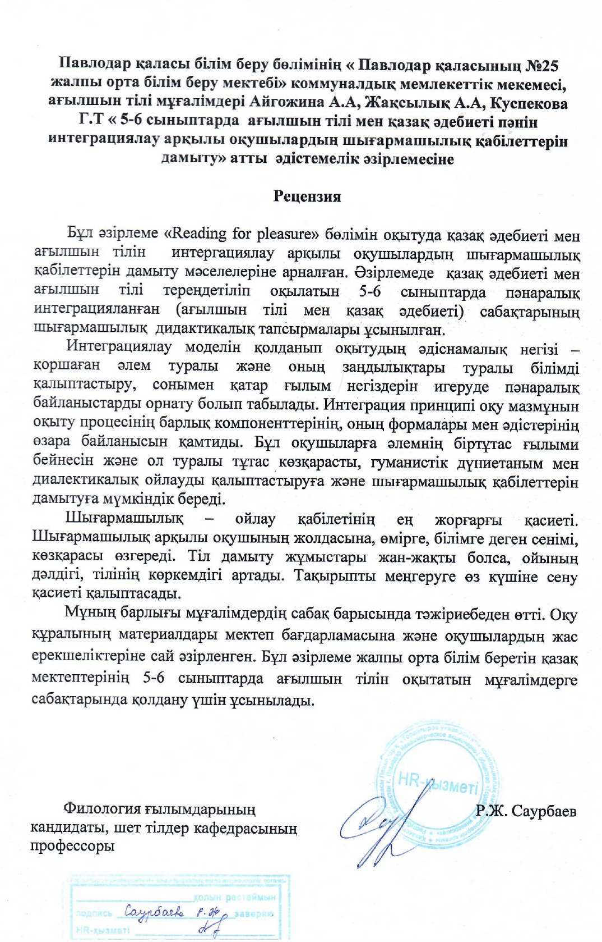
Түсініктеме хат

5-6 сыныптарда ағылшын тілі пәнін оқытуда «Reading for pleasure» бөлімін қазақ әдебиеті пәнімен интергациялау арқылы оқушылардың шығармашылық қабілеттерін дамыту әдістемелік әзірлемесі ҚР БҒМ шет тілдері бағдарламасы негізінде әзірленген, 5-6 сынып оқушыларына арналған нормалар мен стандарттарға және Қазақстан Республикасы Білім Министрлігінің бұйрығымен бекітілген міндетті стандарттың талаптарына сәйкес келеді.
Ұсынылған ағылшын тілі тереңдетіліп оқытылатын 5-6 сыныптарда ағылшын тілін қазақ әдебиетімен интеграцияны қолданып шығармашылық қабілеттерін арттыруға арналған. Бұл әзірлеме жазбаша да, ауызша да түрлі практикалық жаттығуларды орындау процесінде ағылшын тілінің лексикалық-грамматикалық құрылымдарын түсінуде, пайдалануда және бекітуде оқушыларға сыни тұрғыдан ойлау қабілетін арттыруға көмек көрсетуге арналған. Оқушылар жаңа тілдік құралдарды, соның ішінде лексика-грамматикалық құралдарды игеруге, ана тілінде және шет тілінде ойды білдірудің әртүрлі тәсілдерін игеруге қосымша мүмкіндік береді. Осы әзірлеме аясында шет тілдерін оқытудың мақсаты оқытудың жаңартылған мазмұнының талаптарына сәйкес шет тілді, коммуникативтік құзыреттілікті және оның тілдік, әлеуметтік-мәдени, оқу-танымдық бөліктерін дамыту болып табылады.
Аталмыш әзірлеме оқушылардың жас ерекшеліктерін ескере отырып;
- ағылшын тілі тереңдетіліп оқытылатын орта сыныптарды қосымша оқу процесіне тартуға;
- оқушылардың сөйлеу,оқу, жазылым және шығармашылық қабілеттерін арттыруға;
- ағылшын тілі мен мәдениетіне және ана тілі мен мәдениетіне қызығушылықты дамытуға;
- қазіргі қоғамдағы оқушыларды әлеуметтендіруге арналған.
Мақсаты – қазақ мектептерінде ағылшын тілі тереңдетіліп оқытылатын 5-6 сыныптарда ағылшын тілі пәні бойынша « Reading for pleasure» бөлімін оқытуда қазақ әдебиеті пәнімен интергациялау арқылы оқушылардың шығармашылық қабілеттерін арттыру
Міндеттері:
- Шетелдік және қазақстандық CLIL технологиясын енгізу тәжірибесін зерттеп, оны мектептің білім беру жүйесіне қосу мүмкіндігін қарастыру;
- Қазақ мектептерінде білім беру процесінде ағылшын тілі тереңдетіліп оқытылатын 5-6 сыныптардың оқу жоспарына интеграциялау бойынша оқытуды енгізу және апробациядан өткізу
Бұл әдістемелік әзірлеме қазақ мектептеріндегі ағылшын тілі тереңдетіліп оқытылатын сыныптары бар мектептерде жұмыс істейтін ағылшын тілі мұғалімдеріне арналған материалдар жиынтығы болып табылады
Мазмұны

 | Кіріспе
1. | Қазақ мектептерде шет тілін оқытудың интеграцияланған моделін қолданудың рөлі....................................................................................... | 7
 | Негізгі бөлім
2. | Шет тілі тереңдетіліп оқытылатын 5-6 сыныптарда ағылшын тілі мен қазақ әдебиетін интеграциялау арқылы оқушылардың шығармашылық қабілеттерін арттыруға арналған тапсырмалар
2.1 | Мұрагер (қазақ ертегісі).......................................................................... | 10
2.2 | Құмырсқа қанағаты (ағылшын ертегісі)................................................ | 12
2.3 | Арыстан мен түлкі (қазақ ертегісі)......................................................... | 14
2.4 | Қызық телпек (ағылшын ертегісі).......................................................... | 16
2.5 | Қызғалдақ (ағылшын ертегісі)................................................................ | 20
2.6 | Жезтырнақ (қазақ ертегісі)...................................................................... | 22
 | Қорытынды............................................................................................. | 25
 | Пайдаланған әдебиеттер тізімі............................................................. | 26

Кіріспе

Қоғамдық, саяси, экономикалық өмірдегі терең өзгерістер білім беру жүйесінің дамуына үлкен әсер етеді. Қазіргі Қазақстанда әлемдік білім беру кеңістігіне бағытталған жаңа білім беру жүйесінің қалыптасуы жүріп жатыр. Бұл процесс педагогикалық теория мен практикадағы елеулі өзгерістермен қатар жүреді. Білім беру жүйесінің алдында мектеп оқушыларын өзге де әлеуметтік дәстүрлері, қоғамдық құрылымы және тілдік мәдениеті бар елдердің өкілдерімен мәдени, кәсіби және жеке қарым-қатынасқа дайындау міндеті тұр. Бұл міндет бала кезінен, мектептен бастап шешілуі керек. Білім беру саясатында мұндай бағдарлау интеграцияланған оқыту курстарын құруға әкелді.
Білім берудің ұлттық моделінің негізгі өзегі оның құрылымдық байланыстарының сабақтастығы болып табылады.
Қазіргі уақытта Қазақстан әлемдік кеңістікке шығуға бағытталған жаңа білім беру жүйесін дамыту үстінде. Бұл процесс педагогикалық үдерістің теориясы мен практикасындағы елеулі өзгерістермен қатар қалыптасып келеді.
Интеграция – бұл шет тілін тиісті деңгейде меңгеруге арналған, тілмен тікелей байланыста қолданылатын курсты қамтамасыз ететін оқу шарттарының бірі. [2] Шет тілін интеграцияланған оқыту әртүрлі педагогикалық, психологиялық және әдістемелік факторларға байланысты. Тіл қарым-қатынастың негізгі құралы бола отырып, өмірдің барлық салалар аясында қолданылады. Мұғалімнің міндеті-негізгі оқу әрекетін және бағынышты интеграцияланған әрекеттерді анықтау , соңғылары біріншісінің ассимиляциясы бола алатын жағдайларды модельдеу (яғни. түрлі интеграцияланған курстар шет тілдерін меңгерудің шарты болып табылады).
Бұл тәсіл бір мезетте екі пәнді бірдей оқытуды жүзеге асыруға мүмкіндік береді, бірақ негізгі назар тілге де, тілдік емес пәнге де аударылуы мүмкін.
Интеграция – бұл бірқатар гуманитарлық ғылымдарда қолданылатын күрделі пәнаралық ғылыми түсінік. Педагогикадағы интеграция мәселелері көптеген зерттеушілердің еңбектерінде әртүрлі аспектілерде қарастырылады, бірақ соған қарамастан бұл бағытта практикалық қолдану әлі дамымаған.
Интеграциялау моделін қолданып оқытудың әдіснамалық негізі – қоршаған әлем туралы және оның заңдылықтары туралы білімді қалыптастыру, сонымен қатар ғылым негіздерін игеруде пәнаралық байланыстарды орнату болып табылады. Бұл оқушыларға әлемнің біртұтас ғылыми бейнесін және ол туралы тұтас көзқарасты, гуманистік дүниетаным мен диалектикалық ойлауды қалыптастыруға және шығармашылық қабілеттерін дамытуға мүмкіндік береді. Ондай сабақтарды екі немесе бірнеше мұғалім жүргізеді. [3]
Интеграция принципі оқу мазмұнын оқыту процесінің барлық компоненттерінің, оның формалары мен әдістерінің өзара байланысын қамтиды.
Практикалық тұрғыдан алғанда, интеграция пәнаралық байланыстарды күшейтуді, оқушылардың жүктемесін азайтуды, оқушыларға берілген ақпарат саласын кеңейтуді, оқуға деген ынтасын күшейтуді қамтиды. Әдістемелік әзірлемедегі тақырып мектеп бағдарламасында қазақ әдебиетімен ортақ және ерекше қызықты болып табылады. Сергеева Е. С. интеграцияланған оқыту әр түрлі деңгейде болуы мүмкін дейді және сабақта интеграцияның үш деңгейін анықтайды.
Шығармашылық – бұл нақты іс-әрекет барысында жүзеге асырылатын өз бастауы, өту барысы және нәтижесі болатын үрдіс. Бұл үрдіс 3 кезеңнен өтеді: дайындық, ізденіс, орындау. Осы деңгейлерге сәйкес шығармашылық қабілеттерінің құрылымын анықтайды, өз бойынан оларды талдайды, бағыттай отырып дамытады және жетілдіреді.
Оқушының өзіндік зерттеу әрекеті оның өзіндік талабын қанағаттандыруда ықпал етеді. Оқушылар қоршаған ортамен таныса отырып, өзіндік зерттеу әрекетінің көмегімен жаңа білімді дайын күйінде емес, өзі ашады. Шығармашылық зерттеушілік ізденіс адам үшін екі түрлі көзқараспен маңызды: бір жағынан, жаңа өнімге қол жеткізуінде, екінші жағынан, ізденіс процесінің мәнділігінде.
Шығармашылық – ойлау қабілетінің ең жорғарғы қасиеті. Шығармашылық арқылы оқушының жолдасына, өмірге, білімге деген сенімі, көзқарасы өзгереді. Тіл дамыту жұмыстары жан-жақты болса, ойының дәлдігі, тілінің көркемдігі артады. Тақырыпты меңгеруге өз күшіне сену қасиеті қалыптасады.
Қазіргі заманғы мектеп тек тілдік іс-әрекетті қалыптастыруға бағытталған шет тілін оқытудың дәстүрлі әдістерінің инерциясын сәтті жеңеді. Сөйлеу модельдерін жаттықтыру арқылы мазмұны жағынан жеңілдетілген материал негізінде сөйлеуді дамыту шет тілдерін интеграцияланған оқытуға жол ашады. Мектептегі шет тілі сабақтары мұғалімге интеграцияланған оқытуды жүзеге асыру үшін үлкен мүмкіндіктер береді. Жұмыс тәжірибесі мектепте шет тілін оқытуда интеграцияның екі түрі бар екенін көрсетеді: білімнің ортақтығы және дағдылардың ортақтығы арқылы. Олар бір-бірінен оқшау жұмыс істемейді, ал екінші түрдің бөлінуі мектепте шет тілдерін оқытудың коммуникативті бағыты қажеттілігіне байланысты.
Пәнаралық байланыстар-бұл мектепте шет тілін оқытудағы кешенді тәсілдің өзекті құралы. Ол мынадай жағдайларда жүзеге асырылады: оқу материалының тәрбиемен, дүниетанымды қалыптастырумен байланысы; шет тілінде танымдық іс-әрекетті жандандырудың әр түрлі әдістері мен құралдарының үйлесуі; оқу жұмысының мазмұны мен тәсілдеріне интеграцияны қосу; сабақты кешенді-әдістемелік қамтамасыз ету, сабақтастық және оқытуды ұйымдастырудың басқа да нысандарымен ұштастыру. Осы шарттарға сүйене отырып, шет тілінің интеграцияланған курсында материалдың жаңалығы болуы керек екенін атап өткен жөн. Мәтіндер танымдық тұрғыдан құнды болуы керек, материалды ұсынудың проблемалық сипаты болуы керек. Мұғалімдер мектеп курсының басқа пәндері бойынша алған білімдері мен дағдыларын шет тілі сабақтарында қолдануға мүмкіндік беретін жұмыс түрлерін үнемі іздейді.[1]
Біріншіден, жасөспірімдерге білім алуды үйрету керек, содан кейін оларды шет тілі сабақтарында қолдану керек. Бұл мұғалімдер мен психологтардың «оқу іс-әрекетінің ішінде оқушылардың білім алу әдісіне бағдарлануын қалыптастыру қажет» деген талабына жауап береді. Интеграцияланған сабақтарды өткізу тәжірибесі оқушылардың ағылшын тілі оқулығының мәтіндерінен тыс шығуға ұмтылатындығын, басқа пәндерден алған білімдері мен дағдыларын белсенді түрде тартатындығын көрсетеді; олардың назары тілдік формаға шоғырланбайды. Мектепте сөйлеу көлемі артады, қарқыны жеделдейді, сөйлеу эмоционалды түрде боялады. Әр түрлі көздерден ақпарат алу және оны мәлімдеме жоспарына сәйкес ұсыну сияқты коммуникативті дағдылар өте маңызды және олар әртүрлі тақырыптарда өңделеді.
Әдістемелік әзірлемеде:
– белгі оқушылардың сөздік қорын дамытуға ,

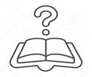 – граматикалық құрылымды терең меңгеруге,

– шығармашылық қабілеттерін арттыруға арналған тапсырмалар болып табылады.
Мұғалімдердің озық тәжірибелерін жалпылау пәнаралық байланыстарды жүзеге асыратын мектепте шет тілі сабақтарының 3 түрі болуы мүмкін екенін көрсетеді:
1) фрагменттік-сабақ тақырыбының жеке сұрақтарын ашу үшін қолданылатын пәнаралық байланыс элементтерімен (мысалы, ағылшын тілі курсында «Ұлыбританияның географиялық орны»);
2) «тораптық» - сабақтың барлық мазмұнының органикалық құрамдас бөлігі ретінде пәнаралық байланыстарды қамтитын, мысалы, «халықтар мен елдер» (тарихпен және географиямен байланыс), «танылмаған және түсініксіз» (ғылыммен және табиғаттан тыс құбылыстармен байланыс), «бұқаралық ақпарат құралдары: теледидар, радио, баспасөз, интернет», «Өнер: музыка, театр, кино, бейнелеу өнері», «қылмыс пен жаза» (юрисдикциямен байланыс).
3) синтезделген – жалпыға ортақ заңдар мен қағидаларды ашу мақсатында оқушылардың әртүрлі пәндер бойынша білімдері шоғырландырылатын арнайы ұйымдастырылатын қайталау-қорытындылау.
Пәнаралық байланыстар мектеп пен тереңдетілген білім беруді дамытудың қазіргі кезеңінде өте өзекті болып отыр, оны жетілдіру білімді біріктіру жолымен жүреді, бұл жеке пәндердің жүйелі курстарын жоюды білдірмейді. Олар «шет тілі» пәнінің практикалық бағытын күшейтуге ғана ықпал етеді.

- Мұрагер (қазақ ертегісі)

Бір шалдың төрт ұлы болыпты. Бір күні шал ұлдарын жинап алып:
– Мен қартайдым. Біреуіңнің үй иесі болатын уақыттарың жетті. Кімнің ақылы байлығына сай болса, сол мұрагерім болады. Әр қайсың маған байлыктарың мен ақылдылықтарынды көрсетулерің керек, – дейді. Үлкен ұлы асыл тас салған жүзігінің көзін көрсетіп:
– Міне, менің байлығым. Ал кім бай болса, сол ақылды, –дейді. Екінші ұлы асыл киімдерін киіп, әдеміленіп келеді де:
– Мені осы түрімде көргендер ақылым мен байлығымның алдында бас иеді, – дейді. Үшінші ұлы күміспен және алтынмен апталған белдігін буынады да:
– Мұндай белдікті ешкім, ешқашан буынып көрген емес,—дейді. Әкесі үлкен балаларына қарап, басын шайқайды да, ең кіші ұлына бұрылып:
– Сен неге үндемейсің? Сен қандай байлығыңмен мақтанасың?— дейді. Сонда кенжесі:
– Менде асыл тасты жүзік те, сәнді киім де, алтын-күміспен апталған белдік те жоқ. Тек жұмысқа жарамды екі қолым бар, кайрат-жігерге толы жүрегім бар, – дейді. Шалға кенже баласының тапқыр да ойлы сөзі ұнайды.
– Жұмыс істей білген адам жұтамайды, –деп, өзінің кенже ұлын үй шаруасын басқаруға мұрагерлікке атайды.

Ертегі бойынша тапсырмалар:

Task 1. Read the story.

Task 2. Working with a dictionary. Match the new words with their Kazakh equivalents.

- Қартаю | - Wealth
- Мұрагерлік | - Belt
- Байлық | - ingenious
- белдік | - to grow old
- жүзік | - inheritance
- тапқыр | - ring
Task 3. Mark statements T (true) or F (false).

- The old man has five sons.
- He wanted to know which of his children is smart and ingenious.
- The old man’s second son turned out to be ingenious.
- The old man was not satisfied with the answer of either of the sons.
Task 4. Test.

- What is the idea of this story?
- Friendship is the main thing in life
- A person must be hardworking
- Family values

- How many children did the old man have?
- Two
- Three
- Four

- These are the words of which character: “No one else in the world has such a belt!”
a)The words of the third son
b) The words of the fourth son
c) The words of the first son

- Whose answer did the old man like?
- The answer of the second son
- The answer of the fourth son
- The answer of the third man
5.What would you do if you were instead of the old man? Would you do the same or not? Write down your opinion.

If I were an old man…
- Work in pairs. Discuss with your partner about the difference between the brothers?

- Құмырсқа қанағаты (ағылшын ертегісі)

Ертеде бір оқымысты болыпты. Ол барлық халықтың, жан–жануардың, жәндік, өсімдіктің тілін түгел біледі екен.
Бір күні ғұлама бақ ішінде келе жатып, құмырсқаның илеуіне тап болады. Қарап тұрған біреуі жоқ. Бір топ құмырсқа жерде еңбектеніп жатыр: бір тобы нән құртты сүйретіп келеді, енді біреулері күзет қорықта жүр, ал ана біреуі басқа илеуден ұшырасқан құмырсқамен алысып жатыр.
Әлгі адам бір құмырсқаны ұстап алады да:
– Сенің басың неге үлкен? - деп сұрайды.
– Ақылым көп.
– Құйрығың неге үлкен?
– Қайратым көп. Өзімнен қырық есе ауыр жүкті көтере аламын. Қайратымды құйрығыма жинамасам, ауыр жүкті көтергенде, тоңқалаң асар едім, - дейді
Құмырсқа:
– Ал сенің ішің неге жіңішке?
– Қанағатым көп.
– Жарайды, - деді оқымысты.
– Ақылың мен қайратыңның көп екеніне көзім жетіп тұр. Енді қанағатыңның қандай екенін білейін. Егер саған бидайдың бір дәнін берсем, қаншаға жеткізер едің?
– Бір жылға жеткізер едім, – депті құмырсқа.
– Оқымысты құмырсқаны сауытқа салып, қасына бидайдың бір дәнін қояды. Бір жыл өткен соң сауытты алып қараса, құмырсқа бір қырынан бүк түсіп, қимылсыз жатыр екен. Қасында бидай дәнінің жартысы қалыпты. Әрі-беріден кейін бірте-бірте мұртын, аяғын қимылдатады да, құмырсқа орнынан тұрады.
– «Бір дән маған бір жылға жетеді» деп едің. Жыл өтті, ал сен дәннің жартысын ғана жепсің. Оның қалай? – деп сұрады оқымысты.
– Иә... ол дәнді бір жылда жеп бітірсем, қазір менің халім әлде қайда жақсы болған болар еді. Бірақ сен бір жылдан кейін мені босатуды ұмытып кетсең, онда мен бостан–босқа аштан өлген болар едім. Сол себепті бір жыл бойы жарты дәнді қанағат қылдым, – деп жауап береді құмырсқа.
– Егер босатуды ұмытып кетсем, қалған жарты дәнді қанша уақытқа жеткізген болар едің?
– Төрт-бес жылға жеткізген болар едім, –депті құмырсқа.

Vocabulary
Қанағат – gratification
Құйрық – tail
Ғұлама – scientist
Ақыл – mind
Жүк – load
Дән – grain
Ертегі бойынша тапсырмалар:

Task 1. Read the fairy tale.

Task 2. Match the sentences with their Kazakh equivalents.

- One day, while walking in the garden, a scientist comes across an anthill. | - Бір жыл өткен соң сауытты алып қараса, құмырсқа бір қырынан бүк түсіп, қимылсыз жатыр екен.
- I am convinced that you have a lot of intelligence and power. | - Сенің басың неге үлкен?
- A year later, when he took the armor, the ant fell from one side and lay motionless. | - Бір күні ғұлама бақ ішінде келе жатып, құмырсқаның илеуіне тап болады.
- Why is your head so big? | - Ақылың мен қайратыңның көп екеніне көзім жетіп тұр.
Task 3. Complete with: on, in, for, next to.

- A group of ants is working hard …… the ground.
- This grain will last me …… a year.
- The scientist put the ant …… a box.
- This grain will last me …… a year.

Task 4. Complete with the correct words:, grain, garden , forty, languages.

- He knows all the …………… of all peoples, animals, insects, plants .
- A year has passed, and you have only eaten half of the……….. .
- One day, while walking in the ……….. , a scientist comes across an anthill.
- I can carry a load ……… times heavier than myself.
Task 5. Continue the story or Creat another ending to the story.
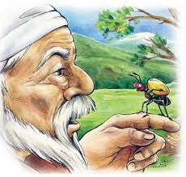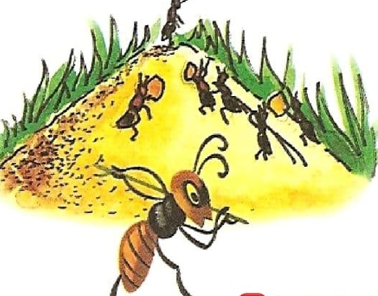

Task 6. Role play. Work in pairs, Student A: you are a man who examined the ant.
Student B: You are the and who suffered from the man’s activity.
- Арыстан мен түлкі (қазақ ертегісі)

Аңдар патшасы арыстан қартаяды. Бұрынғыдай күші де, қуаты да қалмайды. Ол аңдарды бұрынғысындай аулай алмайтын болады. Енді аңдарды айламен аулағысы келеді. Өзі үңгірде жатады да:
– Аурумын, жүруге әлім жоқ, – деп, барлық аңдарға хабар таратады. Аңдар бір-бірлеп арыстанның халін білуге келеді. Арыстан өзінің айласын іске асырып, аңдардың біреуін де қайтармайды. Бәрі де арыстанның құрбаны болады.
Бір күні түлкі ақылды да қу түлкі келеді. Ол үңгірден алысырақ тұрады да:
– Халіңіз қалай, тақсыр? – деп көңілін сұрайды.
– Халім нашар. Неге жақынырақ келмейсің? Берірек кел, түлкіжан, азырақ сөйлесейік? – дейді арыстан. Түлкі:
– Мен саған жақын барар едім-ау, бірақ саған кірген із бар да, шыққан із жоқ! – деп жүріп кетіпті.

Vocabulary.

Айла – trick
Құрбан – victim
Үңгір – cave
Із – track

Ертегі бойынша тапсырмалар:

Task 1. Read the fairy tale.

Task 2 . Find the Kazakh equivalent of these sentences from the text.

- How are you, King?
- The Lion King is getting old.
- All were victims of the lion.
- Why don't you come closer?

Task 3. Put the adjectives in brackets into the correct form: comparative or superlative.

- A lion is …….. (strong) animal of all.
- A fox is …….. (cunning) than the lion.
- A fox is …….. (smart) of all.
- A rabbit is ……. (weak) than a lion.

Task 4. Answer the questions.

- Why did the lion decide to deceive other animals?
- What is the main idea of the fairy tale?
- How did the fox understand that the lion was cheating?
- Who is smarter, a lion or a fox?
Task 5. Work in pairs. Compare the lion from this story and the lion from the movie “Lion King”. What sre the difference and similarities between them.

Task 6. Work in pairs
Draw a diagram based on the text. Retell the content of the text using that diagram

4.Қызыл телпек (ағылшын ертегісі)
Eрте ерте ертеде кішкентай бір сүйкімді қыз өмір сүріпті. Әжесінің ең сүйікті немересі еді. Бірде әжесі немересінің туған күніне қызыл телпек сыйлапты. Қыз әжесінің сыйлығын басынан тастамай киіп жүретін болыпты. Содан бері көршілері кішкентай қызды «Қызыл телпек» деп атап кетіпті. Бір күні анасы бәліш пісіріп, қызына:
– Қызым, мына бәліш пен бір құты майды әжеңе апарып, хал-жағдайын біліп қайтшы, – дейді. Қызыл телпек:
– Жарайды, анашым, апарып берейін, – деп бәліш пен май салынған себетті алады. Анасының сөзін екі етпейтін Қызыл телпек әжесіне аттанады. Оған әжесі тұратын ауылға жету үшін орман арқылы өту керек еді. Бір кезде орманның ішімен келе жатқан қыздың алдынан бір қасқыр шыға келеді.
– Қызыл телпек, сен қайда барасың? – деп сұрайды қызды жегісі келген қасқыр.
– Мен әжемнің үйіне барамын, – дейді қыз.
– Ал әжең қайда тұрады? – деп сұрайды қасқыр.
– Ол орманның ар жағындағы ауылда, бірінші үйде тұрады, – деп Қызыл телпек қасқырға әжесінің тұратын жерін дәл айтып береді. Қызыл телпектің әжесінің тұратын жерін біліп алған қасқыр алдымен әжесін жемек болады.
– Жарайды, мен де сенімен бірге сол ауылға барып, әжеңнің жағдайын сұрап қайтайын. Кел, екеуіміз жарысайық, әжеңе қайсымыз бірінші жетер екенбіз? Сен мына жолмен бар, мен ана жолмен жүрейін, – деп қасқыр өзіне ауылға апарар төте жолды таңдап алады.
Қызыл телпектің әжесінің үйіне ерте жеткен ол есікті қағады. – Тоқ - тоқ - тоқ!
– Бұл кім? – деп сұрайды әжесі. Қасқыр дауысын жіңішкертіп:
– Әже, бұл мен ғой, Қызыл телпек, мен сізге қонаққа келдім, анамның пісірген бәліші мен бір құты майын ала келдім, – дейді.
Бұл кезде ауырып, төсек тартып жатқан әжей шынымен немересі келген екен деп ойлап: – Айналайын қызым, тұтқаның жанындағы жіпті тартсаң, есік ашылады, – дейді дауыстап. Қасқыр жіпті тартып қалады, сол кезде есік ашылады. Қасқыр әжені жеп қояды.
Содан соң есікті жауып, басына әжейдің қалпағын киіп, көзіне көзілдірігін тағып, төсегіне жатады да қыздың келуін күтеді. Сәлден соң есікті Қызыл телпек қағады. – Тоқ - тоқ - тоқ!
– Бұл кім? – дейді жуан дауыспен, тойып алған қасқыр.
– Бұл мен, сіздің немереңіз – Қызыл телпекпін! Мені сізге анам жіберді. Бәліш пен бір құты май алып келдім. Қасқыр дауысын өзгерте қойып, жіңішке дауыспен:
– Тұтқаның жанындағы жіпті тарта ғой, қызым, сонда есік ашылады, – дейді. Қыз жіпті тартады, есік ашылып, үйге кіреді. Көрпемен бүркеніп жатқан қасқыр оған:
– Қызым, себетті үстелдің үстіне қойып, өзің менің қасыма кел, – дейді. Қасқыр енді:
Әжем деп ойлаған Қызыл телпек қасқырдың жанына келіп:
– Әже, әже, құлағыңыз неге сондай үлкен?
– Сені жақсы есту үшін, қызым.
– Әже, әже, көзіңіз неге үлкен?
– Сені жақсы көру үшін, қызым. – Әже, әже, тісіңіз неге сондай үлкен?
– Сені тезірек жеу үшін, қызым - ау! – деп Қызыл телпекті бас салып, аяғындағы кебісі, қызыл телпегімен бірге жұта салады. Байғұс қыз айғайлап та үлгермейді. Бірақ, бақытына қарай, дәл осы сәтте үйдің қасынан бір орманшы өтіп бара жатқан еді. Орманшы қасқырдың дауысын естіп, үйдің терезесінен қарайды. Үй ішінде, төсекте орнынан қозғала алмай жатқан қасқырды көреді. Оның қампиған қарнына қарап, не болғанын бірден түсіне қояды. Орманшы жыртқышты ұстап алып, қарнын жарып жібереді. Қасқырдың ішінен Қызыл телпек пен әжесі дін аман шыға келеді. Орманшы қасқырдың қарнын қайта тігіп, бос қоя береді.
Қызыл телпек пен әжесі отыншыға алғыстарын білдіреді. Әжесі шай қойып, немересі әкелген бәліштерді себеттен шығарып, дастарқан жаяды. Сөйтіп үшеуі жақсылап тұрып шай ішеді. Әңгіме-дүкен құрады. Қасқырдың сыбағасын қалай бергендерін айтып мәз болады.

Vocabulary.
Қызыл телпек – little red riding hood
Бәліш – pie
Себет – basket
Жіп – rope
Орманшы – forester

Ертегі бойынша тапсырмалар:

Task 1. Read an English fairy tale.

Task 2. Match the sentences (1-4) to the responses (a-d).

- Granny, why are your ears so big? | - To see you better, my daughter.
- Where does your grandmother live? | - To eat you!
- Granny, why are your eyes so big? | - It's me, your granddaughter – Little Red Riding Hood!
- Who is this? | - She lives in the village beyond the forest, in the first house.
- Granny, why are your teeth so big? | - To hear you better, my daughter.

Task 3. Find the odd word out.

- House – forest – skyscraper
- Grandmother –doctor – little red riding hood
- Nose – ear – teeth

Task 4. Complete the crossword.

 |  |  | 4. | 1.
3.
 |  |  |  | 2.
 |  |  |  | 5.
1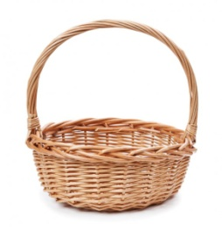 2 3 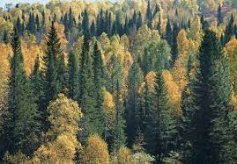
- 5

5 Task. Imagine that you need to write an article about the last fairy tale you have read and write about your impressions on this story “The Read Riding Hood”
6 Task. Retell works on behalf of one of the characters, creat a continuation of the work, changing the beginning or end of the work, writing a story based on this beginning.

5.Қызғалдақ (ағылшын ертегісі)

Ерте, ерте, ертеде бір кішкентай қаланың шетінде Мэри атты қарапайым әйел өмір сүріпті. Шағын қалада Мэриді бәрі біледі екен. Мэридің неше түрлі гүлдер өскен ғажайып бағы болыпты. Жүрегі таза, мейірімді Мэри гүлдеріне үлкен сүйіспеншілікпен күні-түні қарап, әлпештеп күтіп-баптайды екен. Оның ақ, қызыл, сары, көк түсті гүлдері көктемнен бастап, күзге дейін алма-кезек гүлдеп, баққа кірген адамның көзін қуантыпты. Көктемде Мэри нәзік әрі таңғажайып «қызғалдақ» деген жаңа гүлдерді отырғызады. Бірде сол сүйікті гүлдерін көрейін деп, ол түнде қолына шам алып, баққа барады. О, ғажап! Қызғалдақтарға жақындап қараса, олардың ішінде сүйкімді нәрестелер тәтті ұйқыда жатыр! Бұл гүл періштелерінің балалары еді. Мэри оларға мейірлене қарап қайырлы түн тіледі. Ертеңіне бақтың иесі ерте тұрып, терезені ашады. Үйдің ішін лезде аңқыған жұпар иіс алып кетеді. Мэри баққа жүгіріп шығады. Бүгін қызғалдақтардан бұрын-соңды болмаған хош иіс аңқып тұр екен.
Бұл ғажап иісті Мэридің қайырымдылығы үшін гүл періштелері қызғалдақтарға сыйлаған еді. Күндер, айлар, жылдар зырлап өтіп жатты. Мэри қартайып, гүлдеріне қарай алмайтын болғандықтан басқа қалада тұратын баласының қолына көшеді. Үйді сатып алған жаңа адамдар бақтың орнына бақша егіп, көкөніс сатпақшы болыпты. Бір көктемнің ішінде Мэридің тамаша гүлзарын құртып жіберіпті. Гүл періштелерінің жағдайлары кетіп, олар көрші бақтарды паналауға мәжбүр болыпты. Сүйікті Мэриді сағынып, қызғалдақтар ауырып қалады. Күтімсіз қалған гүлдерді көршілер үйлеріне алып кетіп, өздерінің бақтарына отырғызып, аялайды. Келесі көктемде қызғалдақтар дертінен жазылып, жаңа орындарында құлпырып өсіп шыға келеді. Бірақ, олардың ғажайып хош иісі жоғалып кетіпті. Содан бері, гүл өсірушілер бүгінгі күнге дейін қанша ізденіс жасаса да, қызғалдақтардың бұрынғы иісін қайтара алмапты.
Vocabulary:
Қызғалдақ – tulip
Ерте ерте ертеде – once upon a time
Гүлдеу – to blossom
Нәресте – infant
Қайырымдылық – charity
Иіс – smell

Ертегі бойынша тапсырмалар:

Task 1. Read the fairy tale.

Task 2. Answer the questions.

- What is the name of the main character?
- What are her favorite flowers ?
- Why didn’t the flowers smell so good anymore?

Task 3. Write out at least five adjectives from the text.

Task 4.Find the Kazakh equivalent of these sentences from the text.

- Everyone knew Mary in the small town.
- Her white, red, yellow, and blue flowers bloom from spring to autumn and delight the eye of a person entering the garden.
- They were the children of flower Angels.
- Since then, florists have not been able to return the former smell of tulips, no matter how much they have searched.
Task 5. Write a poem for this story. Use the following words: Tulip, blossom, smell, flower, amazing, charity.
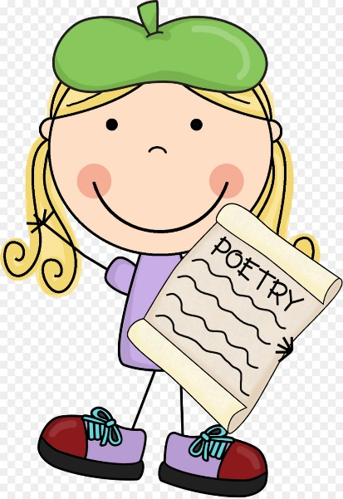

Task 6. Creat another ending of the story and describe the main character Mary.

- Жезтырнақ (қазақ ертегісі)

Ерте, ерте, ертеде қалың елге жау шауыпты. Жаудан кек алмақ болып, жас жігіт жорыққа аттаныпты. Жаудың жеріне жетіп, оларды жермен-жексен етіпті. Жігіт батыр атаныпты. Мерейі тасып, еліне қайтыпты. Қайтар жолда қалың қамысы өскен нулы жерге ат басын тіреп, азын-аулақ демалыпты. Сол кезде аспаннан түсті ме, қалың қамыс арасынан шықты ма, бір сұлу қыз батырды көріп, жақындай түсіпті. Батыр дала төсіндегі қызғалдақ гүлдердің бір шоғын жинап, сұлу қызға ұсыныпты. Сұлу қыз инабатты қылығымен батырдың ұсынған гүлдерін қолына алады. Бірақ саусақтарын көрсетпейді. Жеңі ұзын көйлегінен саусақтарын шығармаған күйі батырға жақындай түседі.
Батыр балалық шағында атасы мен әжесінен көптеген әңгімелерді есітіп, құлағына құйып өскен болатын. Жезтырнақтар лезде сұлу қызға, бірде ақ сақалды қарияға немесе арлан қасқырға айнала алатындығы есіне түседі. Саусағын көрсетпегені – оның жезтырнақ, мыстан кемпір екендігінің дәлелі деп ұғынады жас батыр. Батыр артқа сәл ғана шегініп, сұлу қызға айбарлы тілмен үн қатады:
– Сен сұлу қыз кейпіндегі жезтырнақсың. Көзіме көрінбе. Сен нағыз мыстансың. Жоғал, – дейді.
– Батыр, қатты кетпе. Мен саған ыстық су, тәтті тамағыңды әзірлеп берейін, – деп сұлу қыз сызыла тіл қатады. Батыр иілмейді. Тұлпарына қарғып мініп, бәлелі, жалалы жерден тез арада аттанып, еліне қарай бет алады. Күн жүреді. Түн жүреді. Батыр бір кезде қалың, ну орманға кезігеді. Орманның ішіне кіре бергенде қарсы алдынан ақ сақалды, еңсегей бойлы қария жолығады. Үлкенге ізет көрсету салтымен, батыр тұлпардан түсіп:
– Ассалаумағалейкүм, ата, – деп сәлем береді.
– Уағалейкүмассалам, – деп қария жауап қатады. Батырмен сәлемдескенде қария саусағын көрсетпейді. Ұзын жеңді көйлегінің ішіне жасырған саусақтарын батырдың көзінен таса ұстайды. Батырдың көңіліне күдік кіреді. Қарияның жезтырнақ екенін жүрегі сезеді. Сөйтеді де:
– Сен тағы маған жолықтың ба? Жауды жеңіп, ата-анаммен аман-есен қауышуды ниет етіп ем. Жолымды кес-кестеме, жауыз жезтырнақ, – деп батыр тұлпарына бір-ақ қарғып мінеді. Елін бетке алады. Өзенді, көлді, таулы, тасты жерлерден желіп өтіп кетеді. Елдің шетіне аяқ бастым-ау деген кезде батырдың қарсы алдынан дәу арлан қасқыр шыға келеді. Батырға ұмтылады. Тұлпардың үстінен құлатпақ болады. Батыр жанындағы үлкен шоқпарын жуан жұдырығына қысып алады. Мықтап ұстаған бойы қасқырдың қақ маңдайына соғады. Қатты соққыдан қасқыр шалажансар күйге түседі. Сәлден соң, мерттіккен қасқыр ақ сақалды қарияға, одан соң сұлу қызға, кейін жезтырнақ мыстан кемпірге айналып, сеспей қатады. Батыр тұлпарына мініп, еліне таң ата жетеді. Қарсы алдынан ата-анасы, туған-туыстары, бауырлары шығып, ел-жұрты батырмен қуана қауышады. Жауды, жезтырнақты жеңіп келген батырдың ерлігіне қалың халқы дән риза болды.

Vocabulary.

Жау – enemy
Қамыс – reeds
Инабатты – well-mannered
Балалық шақ – childhood
Жауыз – evil
Шоқпар – stork

Ертегі бойынша тапсырмалар:

Task 1. Read the fairy tale.
Task 2. Put the verbs in brackets into the past simple.

- The young man ……… (go) into battle.
- A beautiful girl ……… (accept) the flowers from the brave man.
- He …….. (meet) an old man in the forest.
- The young man ……. (come) to his village in the morning.

Task 3. Mark statements T (true) or F (false).

- The young man wasn't brave.
- A brave man married a beautiful girl.
- Everyone respected him and waited for him in his homeland.
- The brave man won the big wolf.

Task 4. Find the antonyms.

- Old | - Silly
- Fast | - Small
- Beautiful | - Slow
- Smart | - young
- Big | - ugly

Task 5. Write in one or two sentences:
The beginning of the story -
Event development -
Tensions -
The climax -
The end of the story –

Task 6.
Fill the mind map and give descriptions to the characters

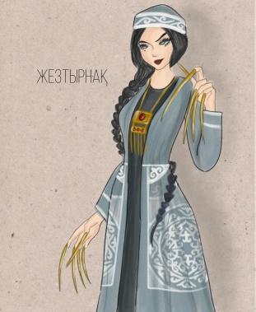

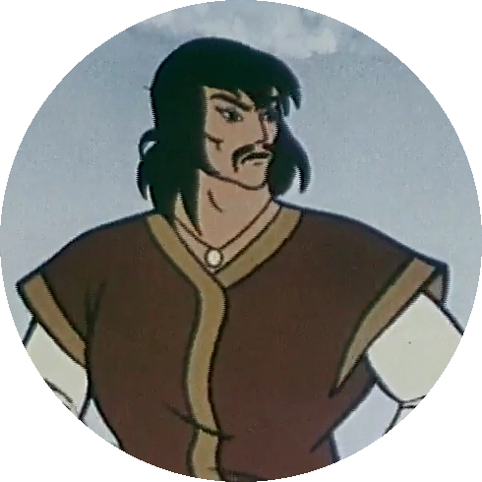

Қорытынды

Қазіргі таңда интеграциялық сабақ жүргізу яғни, кіріктіріп оқыту білім беру жүйесіндегі өзекті мәселелерінің бірі. Практикалық тұрғыдан алғанда, интеграция пәнаралық байланыстарды күшейтуді, оқушылардың жүктемесін азайтуды, оқушыларға берілген ақпарат саласын кеңейтуді, оқуға деген ынтасын күшейтуді қамтиды.
Әдістемелік әзірлемедегі тақырыптар мектеп бағдарламасында қазақ әдебиетімен ортақ және ерекше қызықты болып табылады. Бұл әдістемелік әзірлеме 5-6 сынып оқушыларының жас ерекшеліктеріне сай, ағылшын тілі пәні бойынша және қазақ тілінде балалардың функционалдық қабілеттерін дамытумен қатар шығармашылық және ойлау қабілетін жақсартуға мүмкіндік беретін таптырмас құрал. Оқушылардың шығармашылық қабілетін және ойлау қабілетін жақсарту өте маңызды. Оқушының өзіндік зерттеу әрекеті оның өзіндік талабын қанағаттандыруда ықпал етеді. Оқушылар қоршаған ортамен таныса отырып, өзіндік зерттеу әрекетінің көмегімен жаңа білімді дайын күйінде емес, өздері ашады.
Қорыта айтқанда, бұл әдістемелік әзірлеме қазақ мектептеріндегі ағылшын тілі тереңдетіліп оқытылатын сыныптарда жұмыс істейтін ағылшын тілі мұғалімдеріне арналған «Reading for pleasure» бөлімін неғұрлым балаларға пайдалы, қызықты өткізуге арналған материалдар жиынтығы болып табылады.

ПАЙДАЛАНЫЛҒАН ӘДЕБИЕТТЕР

1. Сырымбетова Л.С., Жумашев Р.М. Казахстанская модель трехъязычного образования / статья в журнале: Вестник Новосибирского государственного педагогического университета. –Новосибирск, 2017–72-83 б.
2. Coyle, D., Hood, P., Marsh, D.CLIL: Content and Language Integrated Learning.– 2010.Cambridge:CambridgeUniversityPress.
3. Гетманская А. В. Формирование лингвокультурологической компетенции на основе интегрированного курса «английски язык и художествонная культура» (элективный курс для школ с углубленным изучением английского языка): авторерат, диссертация – СПб., 2003., 18 б.
4. Рогова, Г. В. Методика обучения иностранным языкам в средней школе / Г. В. Рогова, Ф. М. Рабинович, Т. Е. Сахарова.- М.: Просвещение, 1991.-287 б.
5. Ныгметулы Д., Жетписбаева Б.А. Методологические подходы, принципы и основные стратегии обучения трем языкам / статья в журнале: Вестник Новосибирского государственного педагогического университета. –Новосибирск, 2017 – 84-92б.

